**ANALISIS KELAYAKAN FINANSIAL PETERNAKAN SAPI PERAH PADA KOPERASI UNIT DESA CEPOGO DI KABUPATEN BOYOLALI**

FINANCIAL FEASIBILITY ANALYSIS OF DAIRY CATTLE FARM   
ON THE KOPERASI UNIT DESA CEPOGO IN BOYOLALI REGENCY

Idzhar Madani, Setyo Utomo, Ajat Sudrajat

Fakultas Agroindustri, Universitas Mercu Buana, Jl. Wates Km 10, Yogyakarta 55753

Email : [madani.idzhar.77@gmail.com](mailto:madani.idzhar.77@gmail.com)

**INTISARI**

Penelitian ini dilakukan untuk menentukan karakteristik dan kelayakan finansial dari peternakan rakyat yang tergabung pada KUD Cepogo di Kabupaten Boyolali. Penelitian dilakukan pada tanggal 1-30 November 2022. Metode penelitian yang digunakan adalah metode survei. Teknik pengambilan sampel yang digunakan yaitu *non-probability sampling* dengan metode *accidental sampling*. Responden adalah peternak yang dipilih secara acak sejumlah 60 responden. Teknik pengumpulan data yaitu dengan pengamatan dan wawancara secara langsung dengan peternak. Metode analisis data yang digunakan adalah metode deskriptif kuantitatif. Hasil penelitian menunjukkan kelayakan finansial usaha yaitu NPV Rp 3.709.643 pada skala kecil, Rp 39.842.186 pada skala menengah dan Rp 144.265.184 pada skala besar, yang mana ketiganya lebih besar dari nol. BCR 1,06 pada skala kecil, 1,34 pada skala menengah dan 1,64 pada skala besar, yang mana lebih besar nilainya dari 1. IRR 9,09% pada skala kecil, 19,98% pada skala menengah dan 38,44 pada skala besar, hal ini lebih besar dari suku bunga kredit Bank BRI sebesar 6%. Payback period selama 2,65 tahun pada skala kecil, 2,08 tahun pada skala menengah dan 1,70 tahun pada skala besar. Dapat disimpulkan bahwa peternak sapi perah yang tergabung pada KUD Cepogo dinyatakan layak secara finansial karena sudah memenuhi kriteria kelayakan investasi sehingga usaha dinyatakan menguntungkan dan layak untuk dijalankan.

Kata kunci : Sapi perah, Analisis kelayakan, Investasi, KUD Cepogo.

**ABSTRACT**

*The study aims to determine the characteristics and feasibility of smallholder dairy breeders which the members of KUD Cepogo in Boyolali Regency. The study was conducted from 1-30 November 2022. The research method used was a survey method. The sampling technique used in this study was the Non-probability sampling. Respondents were dairy breeders who were taken randomly as many as 60 respondents. The data collection method is the method of observation and direct interviews with breeders. Methods of data analysis are descriptive quantitative. The result show business feasibility, namely an NPV of IDR 3,709,643 for small scale, IDR 39,842,186 for middle scale and IDR 144,265,184 for large scale, are worth greater than zero. BCR of 1.06 for small scale, 1.34 for middle scale and 1.64 for large scale, are worth greater than 1. IRR of 9.09% for small scale, 19.98 for middle scale and 38.44 for large scale, are greater than the interest rate on Bank BRI’s credit interest of 6%. Payback period of 2.65 years for small scale, 2.08 years for middle scale and 1.70 for large scale. The conclusion of this study is that the business is declared financially feasible because it is able to generate a return on investment and the revenue received is greater than expenditure so that the business is profitable and feasible to develop..*

*Key words : Dairy cattle, Feasibility analysis, Investment, KUD Cepogo.*

**PENDAHULUAN**

Indonesia merupakan negara yang termasuk berkembang dengan karakteristik laju pertumbuhan ekonomi yang baik dan laju pertumbuhan yang cepat. Saat ini, peningkatan jumlah penduduk memberikan dampak yang besar terhadap peningkatan permintaan (*demand*) produk pangan. Perkembangan penduduk saat ini juga diimbangi dengan peningkatan pendapatan dan peningkatan pengetahuan masyarakat khususnya kesadaran masyarakat untuk mengkonsumsi pangan yang bergizi tinggi.

Sektor pertanian merupakan penopang perekonomian nasional karena berdasarkan historis yang ada khususnya saat krisis terjadi, sektor pertanian lah yang mampu meningkatkan pertumbuhan ekonomi disamping menurunnya sektor-sektor lain. Oleh karena itu, penting adanya pembangunan pertanian yang berkelanjutan untuk meningkatkan produksi, membuka lapangan pekerjaan baru dan meningkatkan kesejahteraan petani.

Susu sapi adalah cairan yang diperoleh dari ambing sapi dan kandungan alaminya tidak dikurangi ataupun ditambah sesuatu apapun kecuali pendinginan. Susu sebagai sumber protein hewani memiliki manfaat yang sangat besar bagi bayi, bagi orang dewasa, bagi mereka yang mengalami masa pertumbuhan bahkan bermanfaat bagi yang berusia lanjut. Susu memiliki nilai gizi yang tinggi karena mengandung unsur-unsur kimia yang dibutuhkan oleh tubuh yaitu protein dan lemak. Menurut Putri (2016) bahwa penyusun utama susu yaitu air (87.9%), protein (3.5%), lemak (3.5-4.2%), vitamin dan mineral (0.7%). Peran dan manfaat dari susu yang sangat besar ini mengakibatkan konsumsi susu sapi perah di dalam negeri meningkat. Namun, peningkatan konsumsi ini masih belum mampu dipenuhi oleh produksi susu dalam negeri, sehingga mengakibatkan negara harus impor susu dari negara-negara lain penghasil susu.

Pengembangan usaha pengolahan susu sapi dari hulu yaitu peternakan sapi perah hingga hilir yaitu usaha pengolahan susu perlu dilakukan atas upaya pemenuhan kebutuhan susu sapi di Indonesia. Pengembangan koperasi atau unit usaha penampung susu sapi dari peternak harus terus ditingkatkan terutama di daerah sentra penghasil susu sapi perah, hal ini ditujukan agar peternak sapi perah mendapat jaminan hasil produksi susu. Salah satu provinsi penghasil susu sapi terbesar di Indonesia adalah Jawa Tengah yang menempati urutan ke-2 terbesar setelah Jawa Timur. Kabupaten Boyolali merupakan daerah dengan hasil produksi susu terbesar di Jawa Tengah, hal ini dibuktikan dengan jumlah produksi susu terbanyak dibandingkan dengan wilayah lain di Jawa Tengah.

Usaha peternakan sapi perah di Kabupaten Boyolali dikembangkan di beberapa kecamatan. Kecamatan Cepogo merupakan wilayah dengan populasi sapi perah tertinggi di Kabupaten Boyolali dibanding dengan wilayah - wilayah lainnya. Peternakan sapi perah di Kecamatan Cepogo 90% merupakan usaha skala rakyat yaitu dengan skala kepemilikan 1-5 ekor. Menurut Badan Pusat Statistik (2020) bahwa jumlah pemilik ternak sapi perah di Kecamatan Cepogo tahun 2019 mencapai angka 4.497 orang.

Peternakan sapi perah merupakan salah satu usaha dengan biaya investasi yang cukup besar. Dalam menjalankan peternakan sapi perah dibutuhkan biaya-biaya dalam proses produksinya seperti ternak, alat produksi, bangunan usaha dan lain-lain. Meski demikian, usaha peternakan sapi perah memiliki peluang yang cukup besar di Indonesia mengingat produk susu merupakan salah satu sumber protein hewani yang selalu terjadi peningkatan konsumsi setiap tahunnya di Indonesia. Hal ini bisa jadi peternakan sapi perah tersebut menguntungkan, namun demikian belum banyak studi yang meneliti keberadaan usaha tersebut secara finansial layak diusahakan atau tidak, mengingat peternakan sapi perah merupakan usaha yang membutuhkan investasi cukup besar.

Studi kelayakan finansial adalah penelitian yang menyangkut aspek sosial ekonomi, dimana digunakan untuk dasar penelitian studi kelayakan finansial dan hasilnya digunakan untuk mengambil keputusan apakah suatu proyek atau bisnis dapat dikerjakan atau ditunda dan bahkan tidak dijalankan. Peternakan sapi perah dikatakan layak secara finansial apabila memenuhi kriteria kriteria tertentu sebagai parameter kelayakan finansial. Berdasarkan uraian diatas, maka penulis melakukan penelitian mengenai Analisis Kelayakan Finansial Peternakan Sapi Perah pada KUD Cepogo di Kabupaten Boyolali.

**MATERI DAN METODE**

Penelitian ini dilaksanakan pada 1-30 November 2022 bertempat di Koperasi Unit Desa (KUD) Cepogo di Kabupaten Boyolali, Jawa Tengah. Lokasi penelitian dipilih karena KUD Cepogo adalah salah satu koperasi peternak sapi perah terbesar di Jawa tengah. Materi yang digunakan dalam penelitian ini adalah anggota koperasi yang tergabung pada Koperasi Unit Desa (KUD) Cepogo di Kabupaten Boyolali. Alat yang digunakan adalah alat tulis, kuesioner dan kamera. Sampel yang digunakan dalam penelitian ini sejumlah 60 responden. Metode penelitian yang digunakan dalam penelitian ini adalah metode survei. Metode pengumpulan data menggunakan metode wawancara dan kuesioner secara langsung dengan anggota koperasi dan pihak yang kompeten di KUD Cepogo, kegiatan wawancara dilakukan dengan pedoman kuesioner yang telah ditetapkan. Dalam menentukan ukuran sampel, peneliti menggunakan teknik *non-probability sampling* dengan *accidental sampling*. Variabel yang diamati yaitu *net present value, benefit cost ratio, internal rate return* dan *payback period*.

**HASIL DAN PEMBAHASAN**

1. ***Net Present Value* (NPV)**

*Net Present Value* (NPV) merupakan selisih antara pengeluaran dan pemasukan yang telah di diskon dengan menggunakan diskon faktor atau dengan kata lain merupakan arus kas yang diperkirakan pada masa yang akan datang. Haloho (2020) menyatakan bahwa nilai NPV positif berarti proyek tersebut menghasilkan lebih banyak kas dari yang dibutuhkan untuk menutup utang dan memberikan pengembalian yang diperlukan kepada pemodal. Nilai NPV dikatakan layak apabila nilainya lebih dari 0. Hal ini sesuai dengan penelitian Parlindungan, et al. (2017) bahwa apabila usaha peternakan sapi memiliki NPV>0 maka usaha dikatakan layak untuk dijalankan.

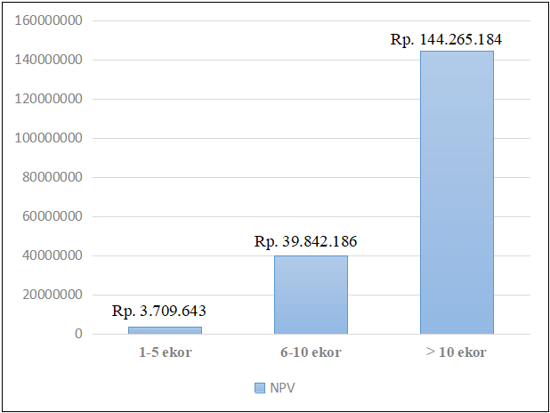

Grafik 1. *Net present value* pada berbagai skala kepemilikan

Berdasarkan Grafik 1. dapat diketahui bahwa usaha skala kepemilikan ternak >10 ekor memiliki nilai tertinggi. Semakin besar skala kepemilikan ternak maka semakin tinggi pula nilai NPV. Hal ini disebabkan karena semakin tinggi tingkat skala usaha maka biaya produksi per satuan ternak nilainya akan semakin turun. Hal ini dipengaruhi oleh jumlah kepemilikan ternak. Hal ini sesuai dengan pendapat Purwanti (2015) bahwa jumlah kepemilikan ternak yang semakin banyak maka beban yang ditanggung oleh suatu usaha akan semakin berkurang karena beban biaya produksi dibagi oleh banyaknya ternak yang dimiliki. Ketika beban biaya produksi semakin kecil maka pendapatan akan meningkat. Pendapatan suatu usaha dapat diukur salah satunya dengan menghitung nilai NPV. Usaha peternakan sapi perah pada semua skala kepemilikan dinyatakan layak untuk dijalankan karena nilai NPV > 0.

1. ***Benefit Cost Ratio* (BCR)**

Benefit Cost Ratio (BCR) adalah perbandingan antara *present value* manfaat dengan *present value* biaya, dengan demikian BCR menunjukkan manfaat yang diperoleh setiap penambahan satu rupiah pengeluaran. BCR merupakan perbandingan antara *present value* dari *net benefit* yang positif dengan *present value* dari *net benefit* yang negatif. Handayanta et al. (2016) menyatakan bahwa BCR menggambarkan keuntungan jika modal tersebut diinvestasikan pada kemungkinan yang terbaik dan termudah. BCR digunakan untuk melihat seberapa besar manfaat bersih yang diterima (Gittinger, 1986).

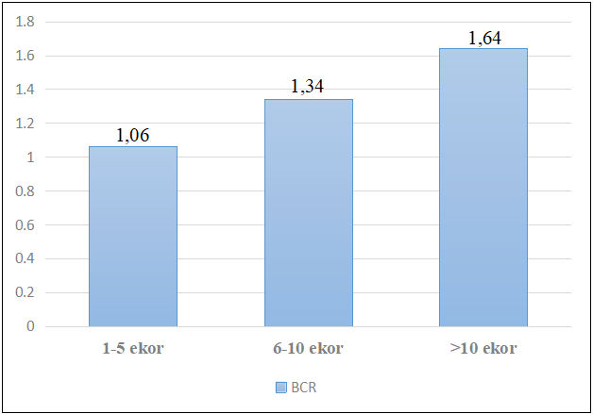

Grafik 2. *Benefit Cost Ratio* pada berbagai skala kepemilikan

Berdasarkan Grafik 2. dapat diketahui bahwa usaha skala kepemilikan ternak >10 ekor memiliki nilai BCR tertinggi. Semakin besar skala kepemilikan ternak maka semakin tinggi pula nilai BCR. Usaha peternakan sapi perah pada semua skala kepemilikan dinyatakan layak untuk dijalankan karena nilai BCR > 1.

1. ***Internal Rate Return* (IRR)**

*Internal Rate Return* (IRR) adalah tingkat profitabilitas modal yang ditanam, baik modal sendiri maupun modal pinjaman atau bunga maksimum seluruh modal yang masih dapat dibayar oleh hasil proyek. IRR merupakan nilai discount rate yang menyebabkan nilai NPV sama dengan nol. Umar (2003) yang menyatakan bahwa metode IRR digunakan untuk mencari tingkat bunga yang menyamakan nilai sekarang dari arus kas yang diharapkan di masa datang atau penerimaan kas, dengan mengeluarkan investasi awal. Perhitungan IRR diperlukan untuk mengetahui sejauh mana tingkat pengembalian dari dana yang diinvestasikan dalam usaha dibandingkan dengan biaya imbangan modal yaitu tingkat suku bunga yang berlaku. Hal ini sesuai dengan pendapat Kurdi (2019) bahwa analisis IRR digunakan untuk mengetahui kemampuan investasi yang dikeluarkan pada suatu tingkat keuntungan yang didapat berdasarkan bunga pinjaman.

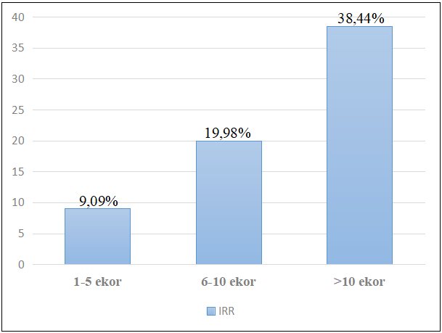

Grafik 3. *Internal rate return* pada berbagai skala kepemilikan

Berdasarkan Grafik 3. dapat diketahui bahwa usaha skala kepemilikan ternak >10 ekor memiliki nilai IRR tertinggi. Semakin besar skala kepemilikan ternak maka semakin tinggi pula nilai IRR. Hal ini disebabkan karena semakin tinggi tingkat skala usaha maka biaya produksi per satuan ternak nilainya akan semakin turun. Purwanti (2015) menyatakan bahwa jumlah kepemilikan ternak yang semakin banyak maka beban yang ditanggung oleh suatu usaha akan semakin berkurang karena beban biaya produksi dibagi oleh banyaknya ternak yang dimiliki. Ketika beban biaya produksi semakin kecil maka pendapatan akan meningkat. Pendapatan suatu usaha dapat diukur salah satunya dengan melihat indikator IRR. Sehingga dapat disimpulkan bahwa semakin tinggi skala kepemilikan ternak suatu usaha peternakan maka akan semakin layak untuk diinvestasikan dan dijalankan.

1. ***Payback Period***

*Payback period* adalah suatu periode yang diperlukan untuk menutup kembali pengeluaran investasi. Menurut Umar (2003) bahwa *payback period* merupakan jangka waktu pengembalian investasi yang dikeluarkan melalui keuntungan yang diperoleh dari suatu proyek. Semakin pendek waktu yang dibutuhkan untuk mengembalikan nilai investasi yang dikeluarkan maka bisnis semakin layak diusahakan. Hal ini sesuai dengan Abadi, *et al.* (2017) bahwa semakin pendek waktu suatu investasi untuk memenuhi pengembalian modal, maka semakin kecil pula resiko ketidakpastian yang mungkin ditimbulkan.

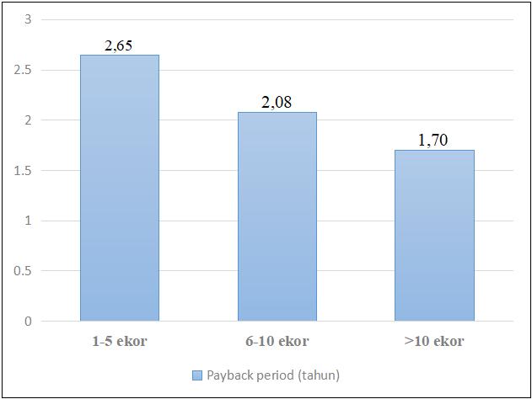

Grafik 3. *Internal rate return* pada berbagai skala kepemilikan

Berdasarkan Grafik 3. dapat diketahui bahwa usaha peternakan pada KUD Cepogo dengan skala kepemilikan ternak >10 ekor memiliki nilai payback period terpendek. Semakin besar skala kepemilikan ternak maka akan semakin pendek lama pengembalian modal. Hal ini disebabkan karena semakin tinggi tingkat skala usaha maka biaya produksi per satuan ternak nilainya akan semakin turun sehingga pendapatan usaha meningkat dan menyebabkan usaha bisa lebih cepat mengembalikan modal investasi. Suherman dan Sutriyono (2022) menyatakan bahwa semakin kecil nilai *payback period* maka hal ini menandakan semakin baik dalam manajemen usaha peternakan yang dilakukan.

**KESIMPULAN DAN SARAN**

Berdasarkan hasil penelitian yang telah dilakukan di Usaha Peternakan Sapi Perah pada KUD Cepogo di Kabupaten Boyolali dapat disimpulkan bahwa hasil perhitungan parameter kelayakan finansial yaitu *Benefit Cost Ratio, Net Present Value, Internal Rate Return* dan *payback period* dapat dikatakan layak secara finansial. Usaha peternakan sapi perah memiliki nilai manfaat dan layak secara finansial untuk dijalankan. Evaluasi kelayakan finansial dapat dilihat dari parameter-parameter perhitungan finansial sudah memenuhi syarat layak baik usaha peternakan dengan skala kepemilikan 1-5 ekor, 6-10 ekor maupun >10 ekor.

**UCAPAN TERIMA KASIH**

Para penulis mengucapkan terima kasih kepada Koperasi Unit Desa Cepogo Kabupaten Boyolali Provinsi Jawa Tengah yang telah mengizinkan untuk melakukan penelitian di instansinya.

**REFERENSI**

Abadi, M., S. A. A. Taridala dan L. Nafiu. 2017. Evaluasi kelayakan finansial ayam ras petelur pada CV. Bintani Poultry Shop Kendari. *Buletin Peternakan.* 41 (3) : 355-364.

Abraham, R. I., B. Hidayat dan S. Darana. 2018. Identifikasi kualitas kesegaran susu sapi melalui pengolahan Citra Digital berdasarkan metode *Contenct-Based Image Retrieval* (CBIR) dengan klasifikasi *decision tree*. *E-proceeding of Engineering*. 5 (2) : 2048-2055.

Agusta, Q. T. M., D. A. H. Lestari dan S. Situmorang. 2014. Analisis pendapatan dan tingkat kesejahteraan rumah tangga peternak sapi perah anggota koperasi peternakan Bandung Selatan (KBPS) Pangalengan. *Journal of Agribusiness Science*. 2 (2) : 109-117.

Agustina, P., Firmansyah dan I. Nahri. 2015. Analisis faktor-faktor yang mempengaruhi produksi susu sapi perah di Kabupaten Karo Provinsi Sumatera Utara. *J. Ilmu-Ilmu Peternakan*. 18 (1) : 28-35.

Ahmadi, Y. N. 2017. Karakteristik peternak sapi potong di Kecamatan Badas Kabupaten Kediri. *Skripsi*. Universitas Nusantara PGRI Kediri, Kediri.

Akoso, B. T., 2012. *Budi Daya Sapi Perah Jilid 1*. Airlangga University Press, Surabaya.

Anindyasari, D., A. Setiadi dan Mukson. 2019. Analisis hubungan faktor-faktor yang mempengaruhi pendapatan peternak sapi perah pada koperasi susu di Kabupaten Semarang. *J. Peternakan Lingkungan Tropis*. 2 (1) : 23-30.

Anisa, N. R. D., 2018. Analisis Varians Untuk Pengendalian Biaya Terhadap Unit Produksi Susu Koperasi tani Jaya Tirta Tulungagung. *Skripsi*. Universitas Muhammadiyah Malang, Malang.

Aprilia, S., F. E. Prasmatiwi dan A. Soelaiman. 2021. Analisis kelayakan finansial usaha sapi perah Sentulfresh Indonesia di Kabupaten Bogor. *Journal of Agribusiness Science*. 9 (4) : 569-576.

Ariffien. 2022. *Teknik Penanganan Pasca Panen Sapi Perah.* Media Nusa Creative, Malang.

Arisandi, B. dan A. Aruman. 2021. Analisis pendapatan usaha penggemukan sapi potong KTT Padusan Kabupaten Cirebon. *Kandang : Jurnal Peternakan*. 13 (1) : 14-31.

Anonimous. 2016. *Statistik Pertanian Agricultural Statistics 2016*. Pusat Data dan Sistem Informasi Pertanian. Departemen Pertanian, Jakarta.

Astuti, M., R. Widiati dan Y. Y. Suranindiyah. 2010. Efisiensi produksi usaha sapi perah rakyat (studi kasus pada peternak anggota koperasi usaha peternakan dan pemerahan sapi perah Kaliurang, Sleman, Yogyakarta). *Buletin Peternakan*. 34 (1) : 64-69.

Badan Pusat Statistik. 2020. *Kabupaten Boyolali Dalam Angka 2020*. BPS Kabupaten Boyolali, Boyolali.

Badan Standardisasi Nasional. 2011. SNI 3141.1:2011. *Persyaratan Mutu Susu Segar*. Badan Standardisasi Nasional, Jakarta.

Charles, H., S. Datar dan G. Foster., 2008. *Biaya Akuntansi – Penekanan Manajerial Edisi XI Jilid 1*. Penerbit PT. Indeks, Jakarta.

Damayanti, R. L., R. Hartanto dan P. Sambodho. 2020. Hubungan volume ambing dan ukuran puting dengan produksi susu sapi perah Friesian Holstein di PT. Naksatra Kejora Kabupaten Temanggung. *J. Sain Peternakan Indonesia.* 15 (1) : 75-83.

Ervina, D., A. Setiadi dan T. Ekowati. 2019. Analisis faktor-faktor yang mempengaruhi pendapatan usaha ternak sapi perah Kelompok Tani Ternak Rejeki Lumintu di Kelurahan Sumurrejo Kecamatan Gunungpati Semarang. *J. Sosial-Ekonomi Pertanian*. 13 (2) : 187-200.

Gay, L. R., E. M. Geoffrey dan P. Airasian. 2009. *Educational Research, Competencies for Analysis and Application*. Person Education Inc, New Jerssey.

Gittinger, J. P., 1986. *Analisa Ekonomi Proyek-proyek Pertanian*. Edisi Kedua. Universitas Indonesia, Jakarta.

Guntoro, S. 2002. *Membudidayakan Sapi Bali*. Kanisius, Yogyakarta.

Gustina, D. S. 2021. Analisis Pendapatan Peternak Sapi Perah di Kabupaten Pelalawan Provinsi Riau. *Skripsi.* Universitas Islam Riau, Pekanbaru.

Halim, M., A. Amrin dan H. Sari. 2017. Kelayakan Investasi Penggemukan Ternak Sapi di Kota Palopo. *Jurnal Ekonomi Pembangunan*. 3 (2) : 98-108.

Haloho, R. D. 2020. Analisis kelayakan usaha penggemukan sapi potong Molan Kecamatan Binjai Barat Kota Binjai. *J. Penelitian Peternakan Terpadu*. 2 (2) : 1-8.

Handayanta, E., E. T. Rahayu dan M. Sumiyati. 2016. Analisis finansial usaha peternakan pembibitan sapi potong rakyat di daerah pertanian lahan kering. *Sains Peternakan*. 14 (1) : 13-20.

Hastuti, D. 2008. Tingkat keberhasilan inseminasi buatan sapi potong ditinjau dari angka konsepsi dan service per conception*.* *Mediagro*. 4 (1) : 12-20.

Hidayah, N., C. A. Artdita dan F. B. Lestari. 2019. Pengaruh karakteristik peternak terhadap adopsi teknologi pemeliharaan pada peternak kambing Peranakan Ettawa di Desa Hargotirto Kabupaten Kulon Progo. *J. Bisnis dan Manajemen.* 19 (1) : 1-10.

Husnan dan Suwarsono, 1997. *Studi Kelayakan Proyek*. Amp YKPN, Yogyakarta.

Indey, S., E. W. Saragih dan B. Santoso. 2021. Karakteristik peternak sapi di sentra produksi ternak potong di Kabupaten Sorong. *J. Ilmu Peternakan dan Veteriner Tropis*. 11 (3) : 245-256.

Kadariah, 1998. *Evaluasi Proyek (Analisa Ekonomi)*. Fakultas Ekonomi UI, Jakarta.

Kadarsan, H. W., 1995. *Keuangan Pertanian dan Pembiayaan Perusahaan Agribisnis*. PT. Gramedia Pustaka Utama, Jakarta.

Kurdi, M. 2019. Analisis kelayakan finansial usaha ayam ras petelur di Desa Soddara Kecamatan Pasongsongan Kabupaten Sumenep. *J. Agri Sains*. 3 (1) : 1-7.

Londa, P. K., P. O. V. Waleleng, R. A. J. Legrans-A dan F. H. Elly. 2013. Analisis Break Event Point (BEP) usaha ternak sapi perah “Tarekat Msc” di Kelurahan Pinaras Kota Tomohon. *J. Zootek*. 32 (1) : 158-166.

Morey. 2011. An analytical confidence interval for the treynor index: formula, condition and properties. *Journal Of Business Finance and Accounting*. 27 (1) & (2).

Mukhtar, A. 2006. *Ilmu Produksi Ternak Perah*. Surakarta LPP UNS dan UNS Press, Surakarta.

Munawir, S. 2012. *Analisis Informasi Keuangan*. Liberty, Yogyakarta.

Novarista, N., Maiyontoni, R. A. Putra dan H. D. Triani. 2020. Analisis usaha ternak ruminansia di Nagari Silokek Kabupaten Sijunjung. *J. Agrifo*. 5 (1) : 14-22.

Novianti, S. A., M. Antara dan D. Tangkesalu. 2020. Analisis pendapatan usaha abon ayam pada UD. Industri Sri Rejeki Kota Palu. *E-Journal Agrotekbis*. 8 (4) : 782-787.

Nurtini, S. dan M. A. U. Muzayyanah. 2014. *Profil Peternakan Sapi Perah Rakyat di Indonesia*. Gadjah Mada University Press, Yogyakarta.

Parlindungan, M. D., A. Yusdiarta dan H. Miftah. 2017. Analisis kelayakan finansial peningkatan kapasitas produksi sapi potong. 2017. *J. Pertanian*. 8 (2) : 113-120.

Poetri, N. A., A. Basith dan N. H. Wijaya. 2014. Analisis kelayakan pengembangan usaha peternakan sapi perah Kunak (studi kasus usaha ternak Kavling 176, Desa Pamijahan Kab. Bogor). *J. Manajemen dan Organisasi.* 5 (2) : 122-138.

Prayitno, R. S. 2018. Analisis usaha ternak indukan sapi peranakan Simental di Kecamatan Patean Kabupaten Kendal. *J. Agromedia.* 36 (1) : 97-105.

Purwanti, S. M. Analisis pendapatan usaha peternakan sapi perah studi kasus di Kecamatan Ngajum Kabupaten Malang. *Skripsi*. Universitas Brawijaya, Malang.

Putri, E. 2016. Kualitas protein susu sapi segar berdasarkan waktu penyimpanan. *Chem Publish Journal*. 1 (2) : 14-20.

Putri, T. D., T. N. Siregar, C. N. Thasmi, J. Melia dan M. Adam. 2020. Faktor-faktor yang mempengaruhi keberhasilan inseminasi buatan pada sapi di Kabupaten Asahan, Sumatera Utara. *J. Ilmiah Peternakan Terpadu*. 8 (3) : 111-119.

Putro, D. A. N. 2013. Analisis Potensi Pengembangan Agribisnis Sapi Perah di Kecamatan Ungaran Barat Kabupaten Semarang. *Skripsi.* Universitas Diponegoro, Semarang.

Raharjaputra, H. S., 2009. *Manajemen Keuangan dan Akuntansi*. Salemba Empat, Jakarta.

Rahayu, E. T. 2013. Analisis pendapatan usaha ternak sapi perah di Kecamatan Cepogo Kabupaten Boyolali. *Sains Peternakan*. 11 (2) : 99-105.

Rahmawati, T. dan Y. T. Sulistyaningsih. Kajian persepsi dan adopsi peternak terhadap teknologi budidaya sapi di wilayah sumatera. *Prosiding Seminar Nasional Membangun Pertanian Modern dan Inovatif Berkelanjutan dalam Rangka Mendukung MEA*. Bogor : 31 Mei 2016. Hal. 1134-1144.

Rasyaf, 2003. *Memasarkan Hasil Peternakan*. Penebar Swadaya, Jakarta.

Russanti, F. 2015. Pengaruh Aplikasi Teknologi Pakan, Kandang dan Bibit Terhadap Penerimaan Usaha Peternakan Sapi Perah Rakyat di Kecamatan Ciater Kabupaten Subang. *Students E-Journal*. 4 (4) : 1-10.

Sari, A. I. 2014. Analisis keuntungan peternakan ayam ras petelur di Kecamatan Mattiro Bulu Kabupaten Pinrang. *Skripsi*. Universitas Hasanuddin, Makassar.

Soekartawi, 1995. *Pengantar Ekonomi Sumber Daya Manusia*. Jakarta, LPFEUI.

Soemarso. 2002. *Akuntansi Suatu Pengantar Edisi ke-4*. PT Rineka Cipta, Jakarta.

Soetriono. 2006. *Daya Saing Pertanian Dalam Tinjauan Analisis*. Bayumedia, Malang.

Solechah, D. W., D. W. Harjanti dan R. Hartono. 2019. Hubungan antara morfologi ambing, produksi susu dan komponen susu pada sapi Friesian Holstein. *Jurnal Agripet*. 19 (2) : 91-98.

Sudono, A. 1999. *Ilmu Produksi Ternak Perah*. Fakultas Peternakan. Institut Pertanian Bogor, Bogor.

Suherman, D. dan Sutriyono. 2021. Analisis finansial peternakan sapi perah peternak Gapoktan Sumber Mulia di Kabupaten Kepahiang Bengkulu. *Buletin Peternakan Tropis*. 2 (1) : 39-47.

Suherman, D. dan Sutriyono. 2022. Analisis profit dan *payback period* pada budidaya ternak perah Sumber Mulya di Kabupaten Kepahiang, Provinsi Bengkulu. *Buletin Peternakan Tropis.* 3 (1) : 17-23.

Sumarsono, S. 2003. *Manajemen Koperasi Teori dan Praktik*. Graha Ilmu, Yogyakarta.

Suratman, 2002. *Studi Kelayakan Proyek*. Gramedia, Jakarta.

Suryowardojo, P. 2012. Penampilan kandungan protein dan kadar lemak susu pada sapi perah mastitis Friesian Holstein. *Journal of Experimental Life Science*. 12 (2) : 15-24.

Tillman, A. D., H. Hartadi, S. Reksohadiprojo, S. Prawirokusumo dan S. Lekdosoekoojo. 1991. *Ilmu Makanan Ternak Dasar.* Cetakan Ke-5. Gadjah Mada University Press, Yogyakarta.

Umar, 2003. *Analisis Ekonomi Proyek-Proyek Pertanian*. Edisi Kedua. UI Press. Jakarta.

Utama, B. P. 2020. Analisis kelayakan finansial usaha peternakan sapi potong. *Stock Peternakan*. 2 (1) : 10-15.

Utari, A. R. T. 2015. Analisis kelayakan usaha ternak sapi potong pada berbagai skala kepemilikan di Desa Samangki Kecamatan Simbang Kabupaten Maros. *Skripsi.* Universitas Hasanuddin, Makassar.

Van den Berg, J. C. T. 1988. *Diary Technology in The Tropics and Subtropics.* PUDOC, Wageningen.

Welerubun, I. M.., T. Ekowati dan A. Setiadi. 2016. Faktor-faktor yang mempengaruhi pendapatan peternak domba kisar di Pulau Kisar Kabupaten Maluku Barat Daya. *J. Agromedia*. 34 (2) : 54-64.

William, C., 2009. *Akuntansi Biaya – Buku I Edisi 14*. Penerbit Salemba. Jakarta.